Modélisation de systèmes linéaires

1. Systèmes linéaires
1.1 Définitions
Système :
amplificateur, moteur, mécanisme, combinaison de mécanique et d’électronique… tout système disposant d’une commande ou d’un signal d’entrée et restituant une grandeur en sortie.

Système linéaire :
Système dont les grandeurs caractéristiques sont liées par des équations différentielles linéaires à coefficients constants.

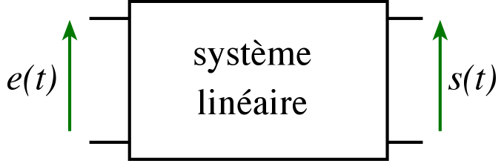 figure 1
$a_{1}\text{.}\frac{\text{de}}{\text{dt}}+a_{0}\text{.}e=b_{2}\text{.}\frac{d^{2}s}{{\text{dt}}^{2}}+b_{1}\text{.}\frac{\text{ds}}{\text{dt}}+b_{0}\text{.}s$ formule 1
exemple d’équation différentielle d’un système linéaire

Les paramètres a₁, a₀, b₂, b₁ et b₀ sont constants (ils ne varient pas avec le temps) et dépendent des éléments internes du système.
L’ordre du système est défini par l’ordre de dérivé le plus haut.
1.2 Système linéaire du premier ordre

Exercice 1 : quadripôle RC
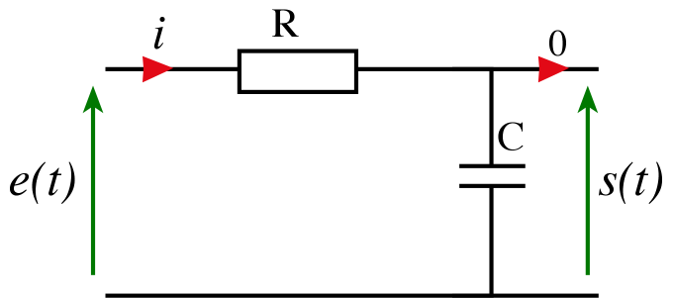 figure 2

1. Trouver la relation entre s(t), e(t), R et C.
2. Montrer que l’on peut mettre l’équation différentielle sous la forme canonique :

Forme canonique d’un système linéaire du premier ordre | $$e=t\frac{\text{ds}}{\text{dt}}+s$$  τ est la constante de temps du système (s). | formule 2

1.3 Système linéaire du second ordre

Exercice 2 : quadripôle RLC
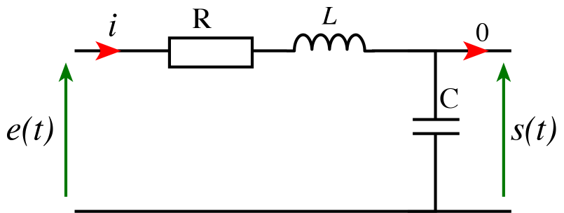 figure 3
1. Montrer que $e=\text{LC}\text{.}\frac{d^{2}s}{{\text{dt}}^{2}}+\text{RC}\text{.}\frac{\text{ds}}{\text{dt}}+s$ formule 3
2. On pose $w_{0}=\frac{1}{\sqrt{\text{LC}}}$ et $\text{RC}=\frac{2m}{w_{0}}$ formules 4 et 5
Mettre l’équation différentielle sous sa forme canonique.

Forme canonique d’un système linéaire du second ordre | $$e=\frac{1}{w_{0}^{2}}\text{.}\frac{d^{2}s}{{\text{dt}}^{2}}+\frac{2m}{w_{0}}\text{.}\frac{\text{ds}}{\text{dt}}+s$$  ω₀ est la pulsation propre du système (rad.s⁻¹).  m est le coefficient d’amortissement (ss dim.). | formule 6
2. Comportement dynamique d’un système linéaire
2.1 Généralités
Si on modifie l’entrée d’un système, ce dernier va réagir. La sortie va varier en passant d’abord par une phase transitoire puis par une phase d’équilibre.

Exemple
Entrée  ou commande  ou consigne | 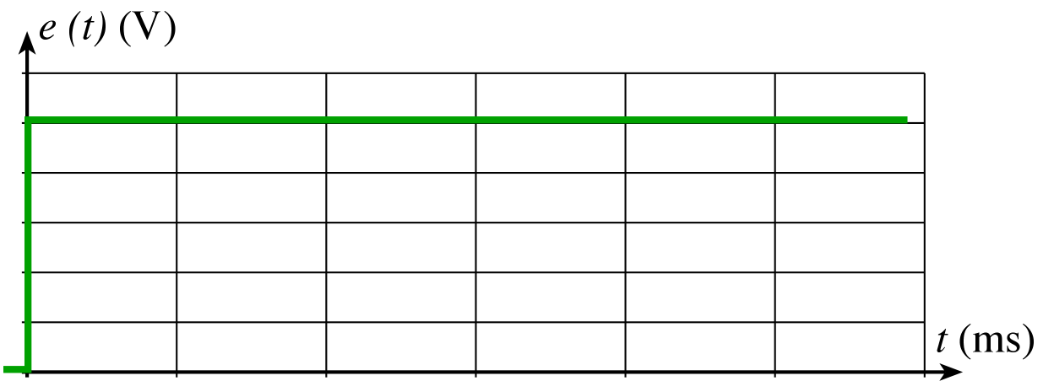 | figure 4
Sortie  Elle s’adapte plus ou moins vite à la nouvelle valeur d’entrée. | 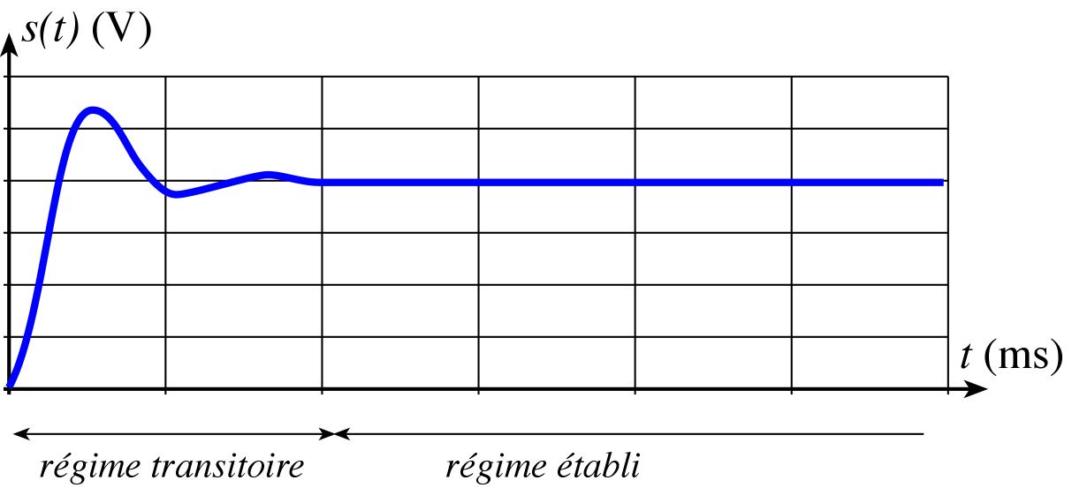 | figure 5
Selon que le système soit du premier ou second ordre, le régime transitoire est différent.
On peut caractériser un système linéaire et déterminer son ordre sans qu’il soit nécessaire d’établir les équations différentielles.
Pour cela on choisit un signal d’entrée particulier, appelé excitation, servant à tester ou à modéliser le système.
Une excitation typique est l’échelon tel qu’il est représenté en figure 4. Le signal e(t) passe subitement de 0 à une valeur non nulle. On parle aussi de saut d’indice.
La réponse de s(t) à un échelon s’appelle une réponse indicielle.
2.2 Réponse indicielle d’un système d’ordre 1

Equation différentielle : voir la formule 2.
Conditions initiales : s(0) = 0 ; e(0⁻) = 0 ; e(0⁺) = X∞.
Solution :
 | $$s(t)=X_{¥}\text{.}(1−e^{−\frac{t}{t}})$$ | formule 7

Allure :
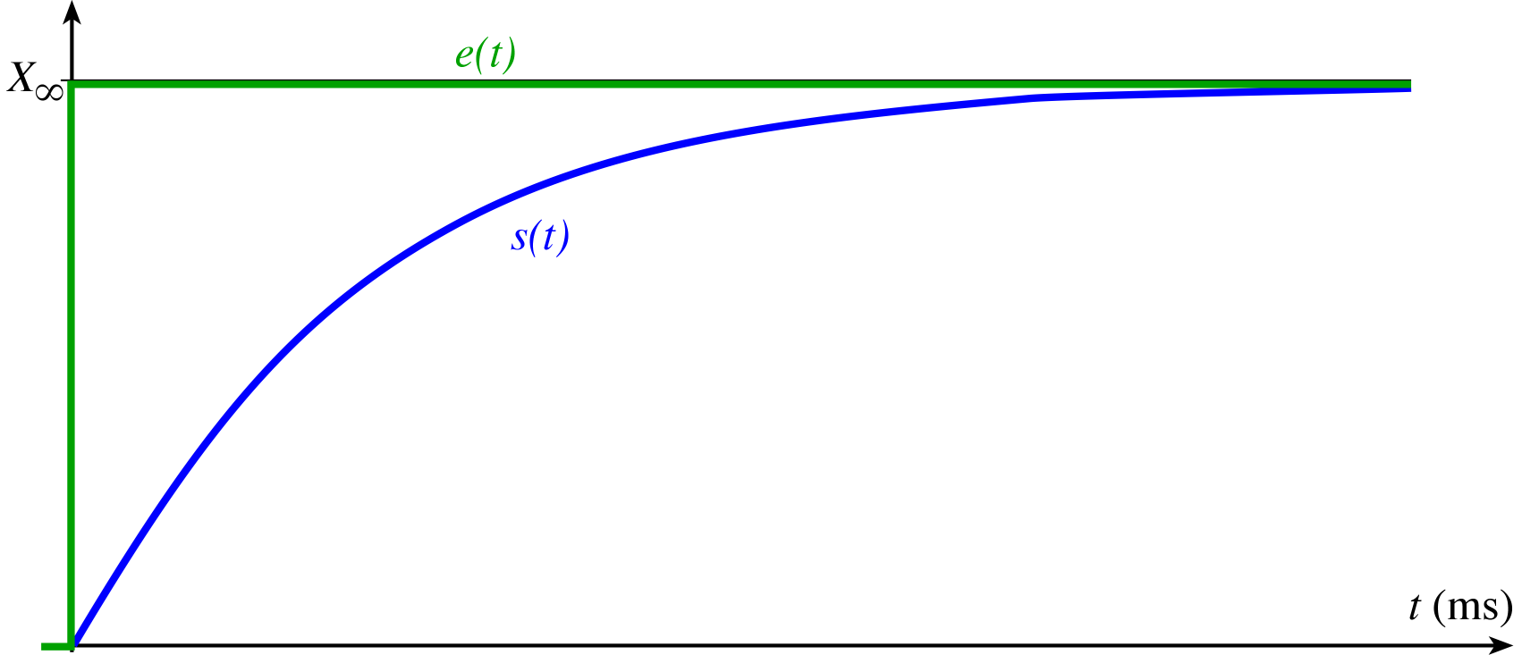 figure 6
Relevés graphiques :
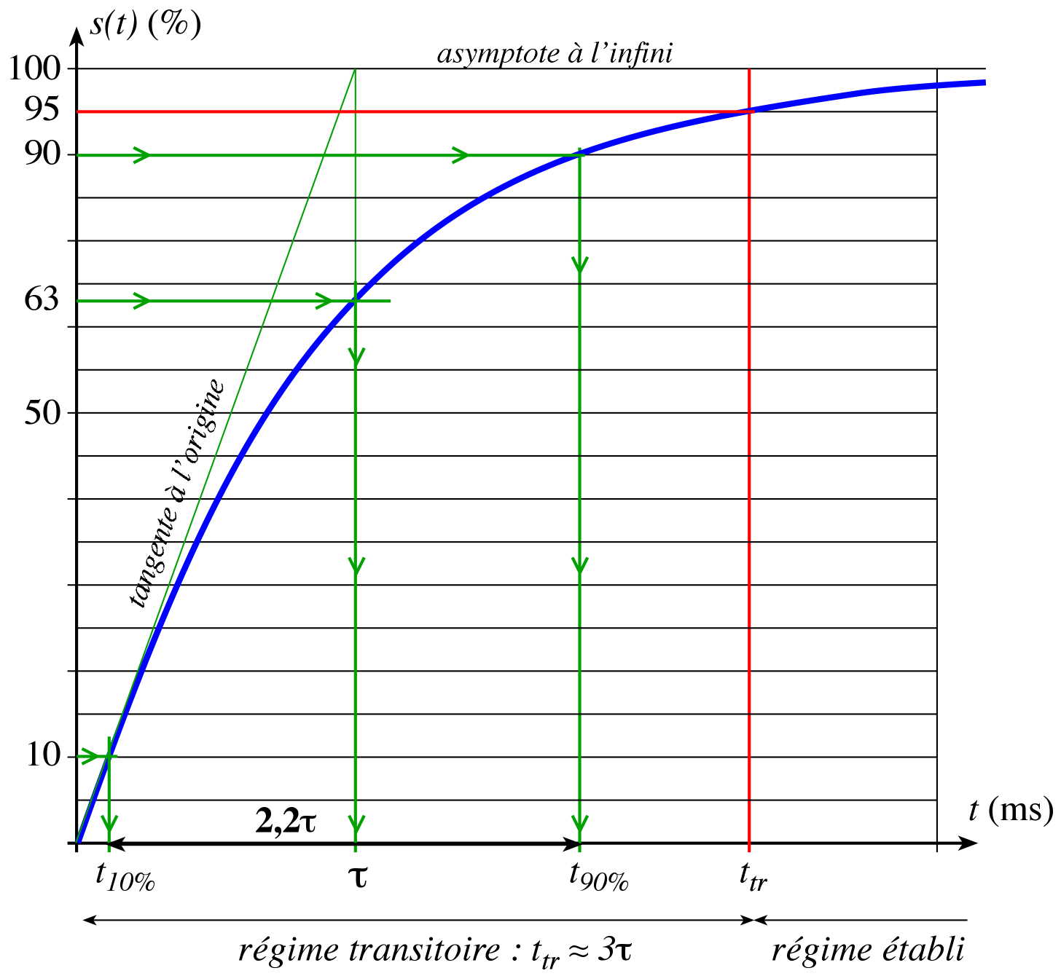 figure 7

La solution la plus précise pour relever la constante de temps consiste à relever l’intervalle de temps mis par le signal s(t) pour passer de 10% à 90% de sa valeur maximum.
τ : constante de temps (s) | $$t=\frac{t_{\text{90}\text{\%}}−t_{\text{10}\text{\%}}}{2,2}$$ | formule 8
2.3 Réponse indicielle d’un système d’ordre 2

Equation différentielle : voir la formule 6.
Conditions initiales : s(0) = 0 ; e(0⁻) = 0 ; e(0⁺) = X∞.
Solutions :
Il existe trois solutions différentes selon la valeur du facteur d’amortissement m.
m > 1 – le système possède un régime de fonctionnement apériodique amorti.
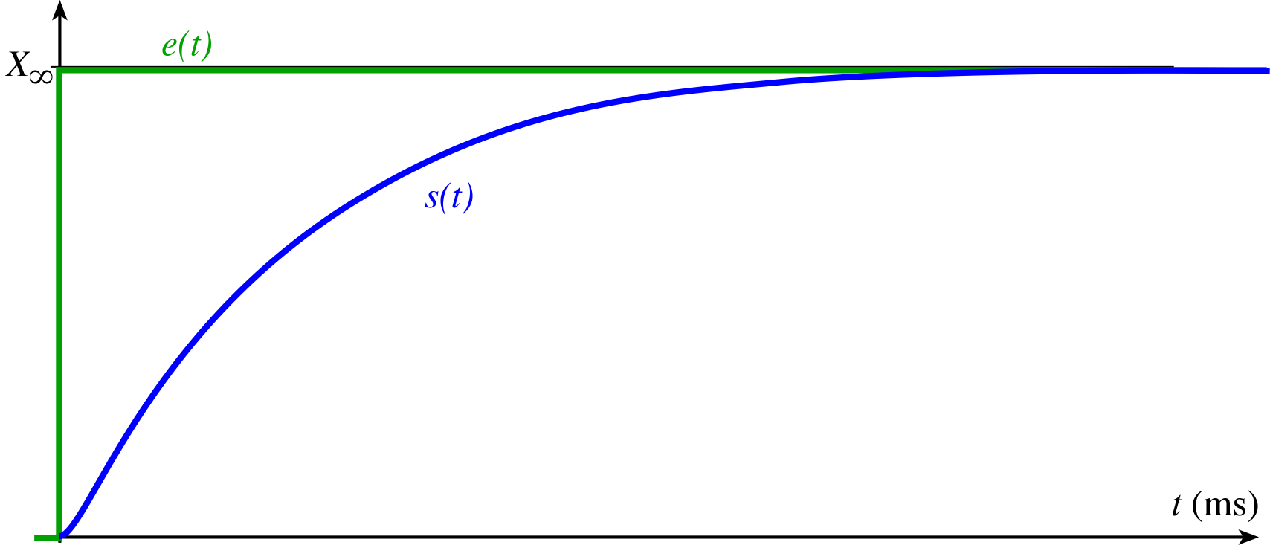 figure 8

m = 1 – le système possède un régime de fonctionnement apériodique critique.
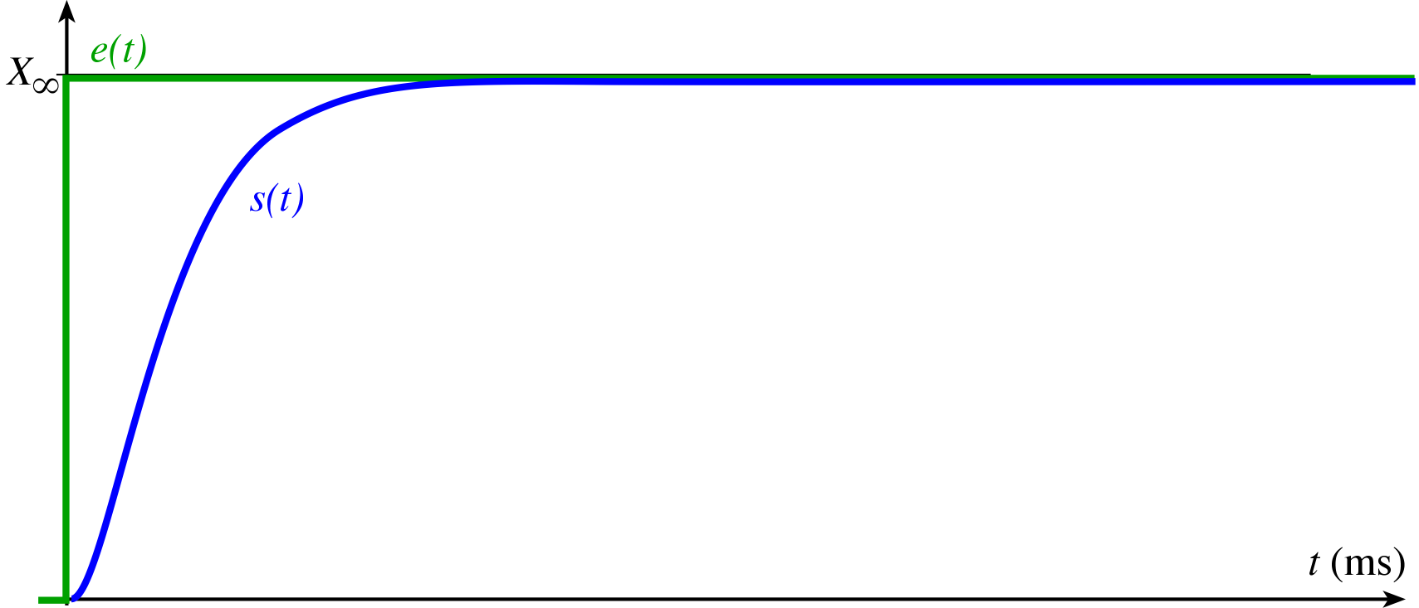 figure 9

m < 1 – le système possède un régime de fonctionnement oscillatoire amorti.
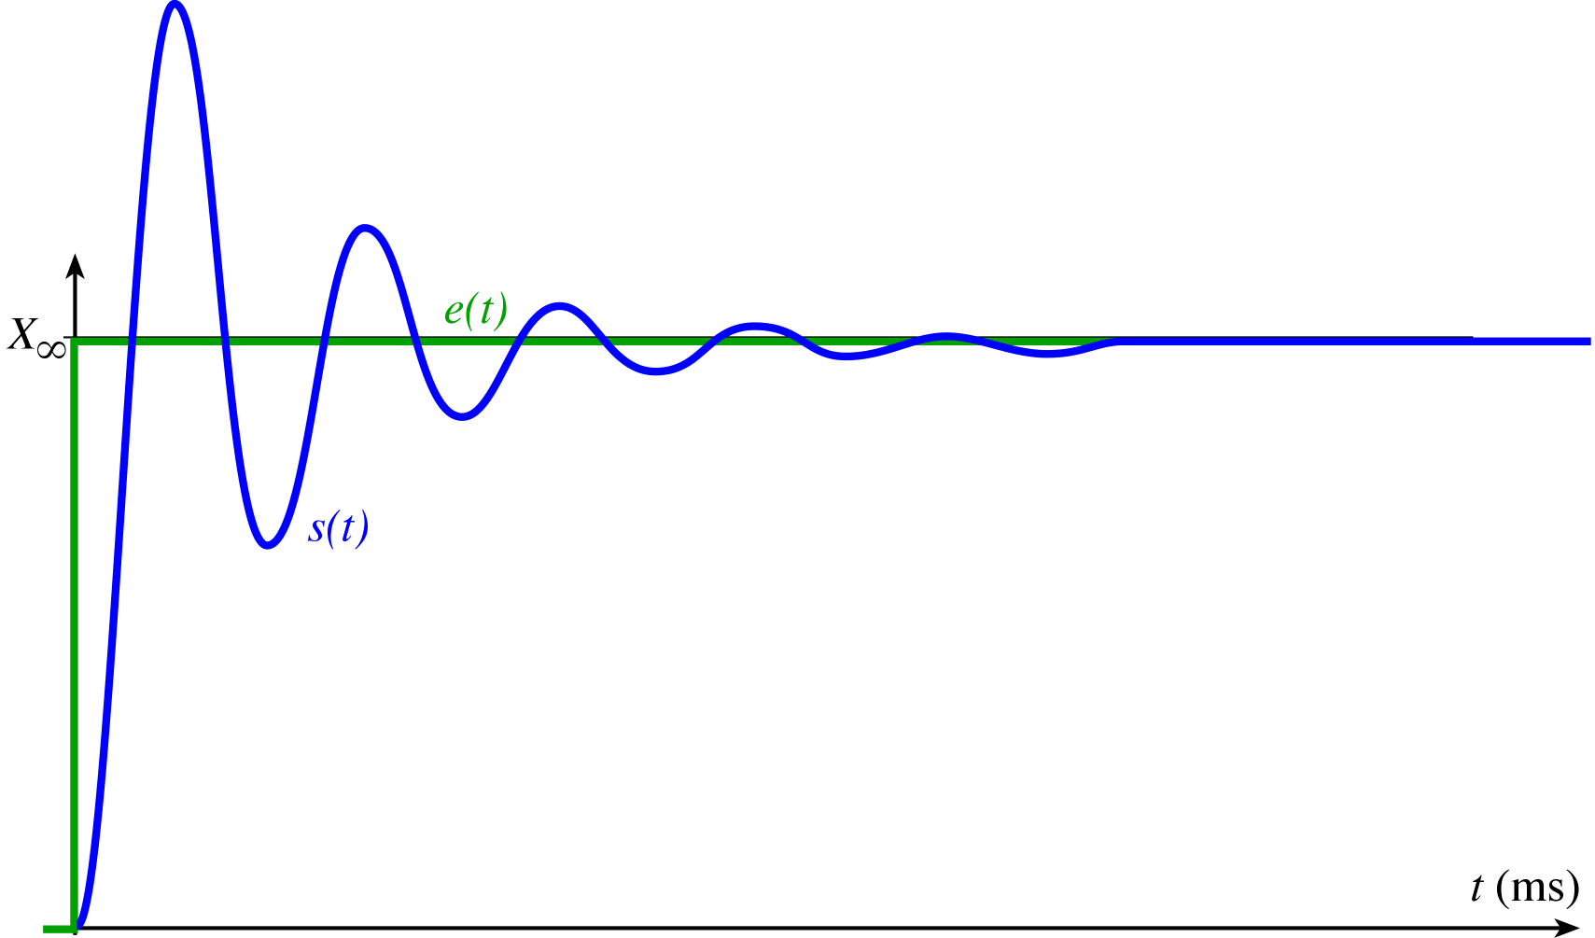 figure 10

Comment distinguer un système du second ordre en régime apériodique d’un système du premier ordre ?
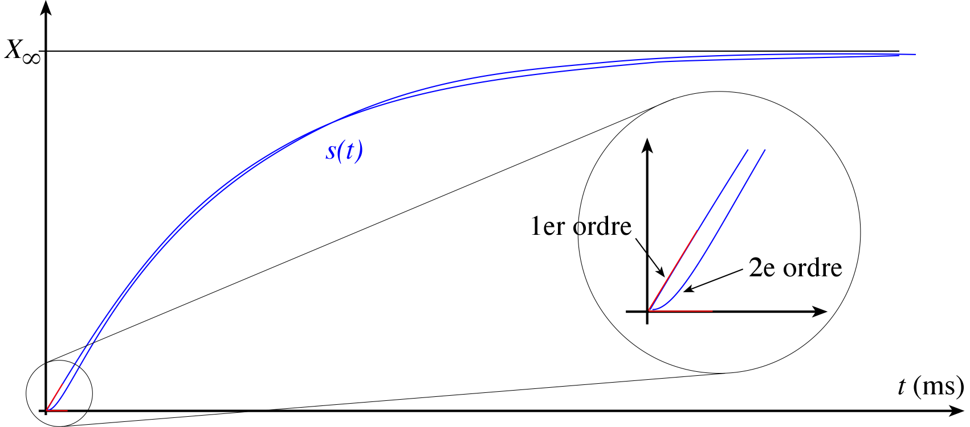 figure 11
La tangente à l’origine de la réponse d’un système du second ordre est horizontale. Ce n’est pas le cas pour la réponse d’un système du premier ordre.

2.4 Retard pur
Dans cette situation s = e mais avec un retard t₀ .
 | s(t) = e( t - t₀ ) | formule 9

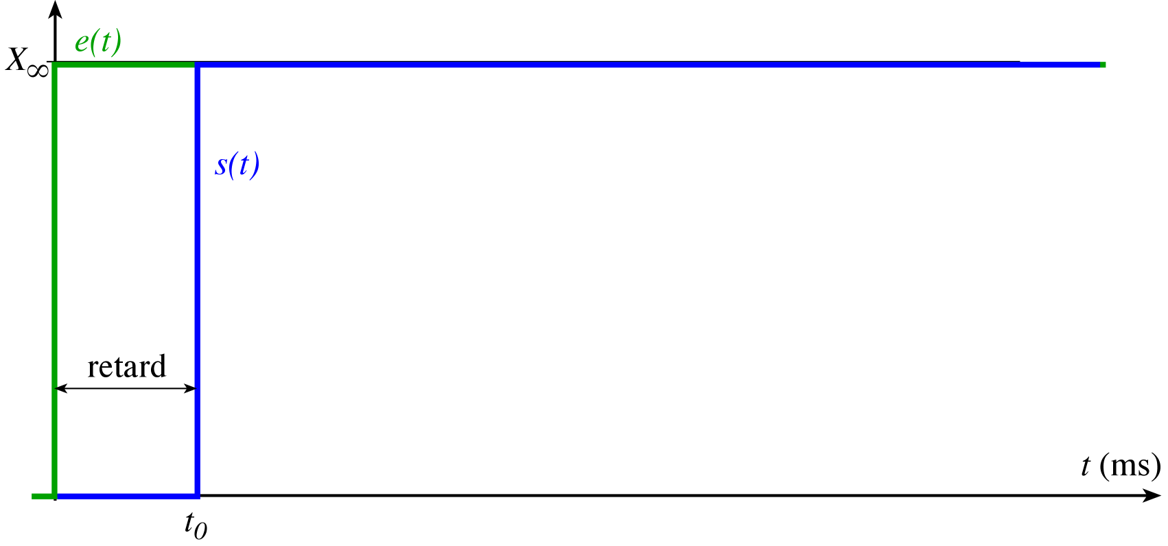 figure 12
Relevés graphiques.
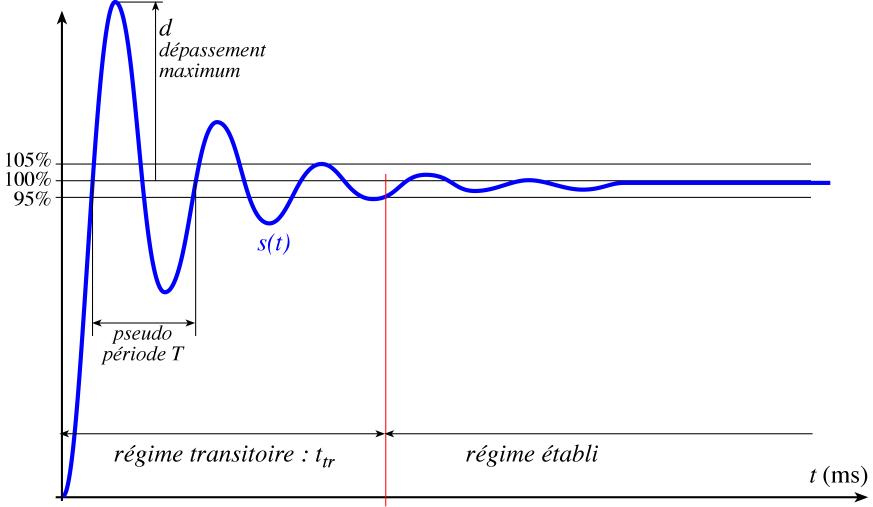 figure 13
On estime que le régime permanent est établi lorsque le signal ne dépasse plus ± 5% de sa valeur finale.
3. Transformation de Laplace
3.1 Introduction
La manipulation d’équations différentielles peut devenir très vite laborieuse.
La transformation de Laplace permet de résoudre plus facilement les équations d’un système car dans le domaine de Laplace les dérivées et les intégrales deviennent des produits et des fractions.
La résolution du système revient alors à trouver les racines d’un polynôme.
 | 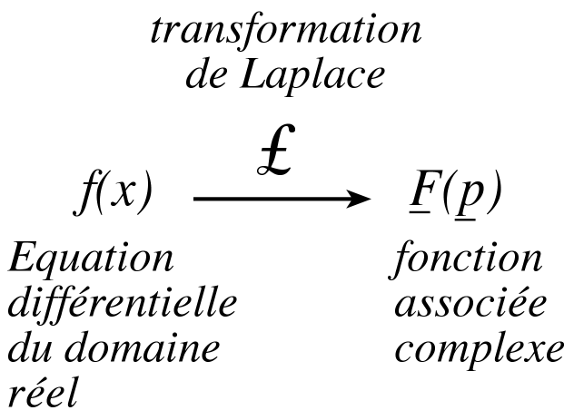  $\underline{p}$ est la variable complexe | formule 10
Dérivation
 | 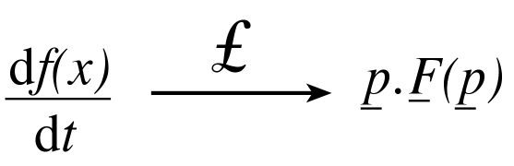 | formule 11
Intégration
 | 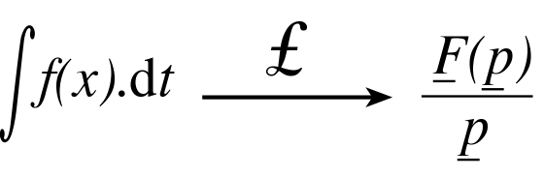 | formule 12

Echelon de tension
 | 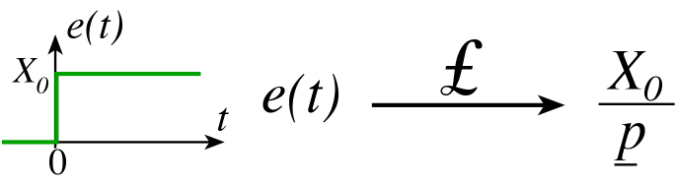 | formule 13
Voir le cours de mathématique pour plus d’informations.

3.2 Fonction de transfert de Laplace d’un système du premier ordre

Exercice
On pose | 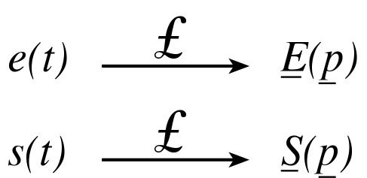 | formules 14
1. Ecrire l’équation de Laplace correspondante à l’équation différentielle $e=t\frac{\text{ds}}{\text{dt}}+s$.
2. En déduire la fonction de transfert ou transmittance du système :
 | $$\underline{T}(\underline{p})=\frac{\underline{S}(\underline{p})}{\underline{E}(\underline{p})}$$ | formule 15
3. Remplacer $\underline{E}(\underline{p})$par son expression (formule 11) et exprimer $\underline{S}(\underline{p})$.
3.3 Fonction de transfert de Laplace d’un système du second ordre

Exercice
1. Ecrire l’équation de Laplace correspondante à l’équation différentielle :
$$e=\frac{1}{w_{0}^{2}}\text{.}\frac{d^{2}s}{{\text{dt}}^{2}}+\frac{2m}{w_{0}}\text{.}\frac{\text{ds}}{\text{dt}}+s$$
2. En déduire la fonction de transfert du système : $\underline{T}(\underline{p})=\frac{\underline{S}(\underline{p})}{\underline{E}(\underline{p})}$
4. Nécessité des systèmes en boucle fermée.
4.1 Insuffisance des systèmes en boucle ouverte

Exemple
A partir d’une commande en tension v_{e}, on souhaite contrôler la vitesse de rotation Ω_{S} d’un moteur à courant continu selon la relation $Ω_{S}=k\text{.}v_{e}$. Ce contrôle se fait par l’intermédiaire de la tension d’alimentation U_{a}.

 | 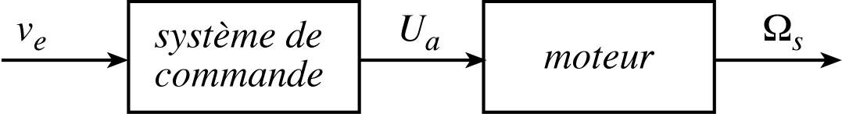 | figure 14

Plusieurs phénomènes vont perturber le système : frottement, pertes par effet joule, …
Par exemple si la charge entraînée par le moteur varie, du fait des pertes par effet joule la vitesse de rotation va légèrement varier sans que la commande v_{e} change.

Le système en boucle ouverte manque donc de fidélité ou de précision.

4.2 Système en boucle fermé
On réalise un système en boucle fermée en soustrayant de la grandeur de commande v_{c} une grandeur v_{Ω} qui dépend de la grandeur de sortie.
Le système est décrit par un schéma bloc.

 | 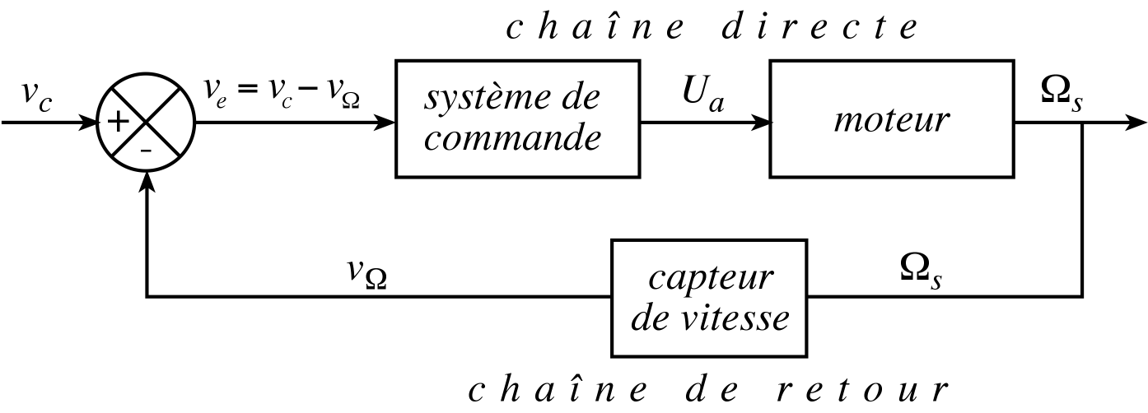 | figure 15

Le système en boucle fermée permet de limiter les influences des perturbations.

Supposons en effet que, la grandeur de commande v_{c} étant constante, une perturbation provoque une diminution de la vitesse de sortie Ω_{s}.
La chaîne de retour fait alors apparaître une diminution de la grandeur de retour v_{Ω}.
La grandeur d’entrée va donc augmenter et la vitesse également. Elle va augmenter jusqu’à ce que la tension $v_{e}=v_{c}−v_{Ω}$ s’annule.
Remarquer que ce résultat est obtenu sans qu’il soit nécessaire de connaître l’origine de la perturbation.
4.3 Précision des systèmes bouclés.
La tension v_{e} étant la différence de deux grandeurs qui tendent à s’équilibrer, elle va être très petite. Pour avoir une bonne précision il faudra donc l’amplifier suffisamment.

Précision : un système est dit précis si la sortie suit l'entrée en toutes circonstances. Elle est donnée par la valeur de l'erreur (ou de l'écart) , par rapport à des entrées données, une fois le régime transitoire passé.
Parmi les critères de précision, on peut distinguer :
Ecart : c'est la différence entre la valeur souhaitée et la valeur effectivement obtenue.
Rapidité : un système a une rapidité satisfaisante s'il se stabilise a son niveau constant en un temps jugé satisfaisant. Elle caractérise la facilité du système à suivre des variations rapides de la consigne. Elle est liée à la bande passante du système.

Temps de réponse : c'est le temps mis pour atteindre 95 % de la valeur finale sans s'en écarter de plus de 5 %.
4.4 Stabilité des systèmes bouclés.
Si la commande varie d’un grand écart et rapidement, cette variation va être autant plus importante que l’amplification (c’est-à-dire la précision) de v_{e} est grande. Si le moteur a une forte inertie, il va réagir avec un certain retard et aura du mal à se stabiliser à la valeur de la consigne. La vitesse va alors dépasser la vitesse de consigne qui va réagir.
La vitesse du moteur va osciller avant de se stabiliser.
Stabilité : un système est stable si pour une entrée constante e(t), la sortie du système s(t) tend vers une constante. C'est la caractéristique la plus impérative. Quelles que soient les perturbations, il faut garantir la stabilité avec une marge de sécurité.

Précision et stabilité sont deux exigences contradictoires.
4.4 Exemples pour un système d’ordre 2
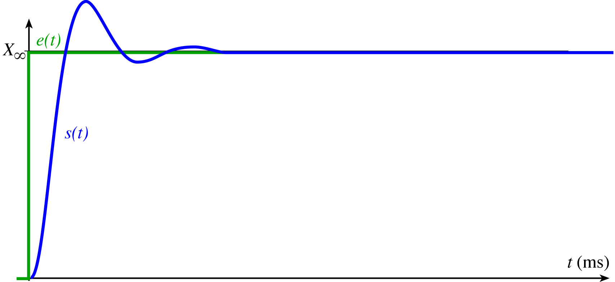 | Système précis mais peu stable  m<1  figure 16
Système stable mais temps de réponse lent
m > 1

figure 17
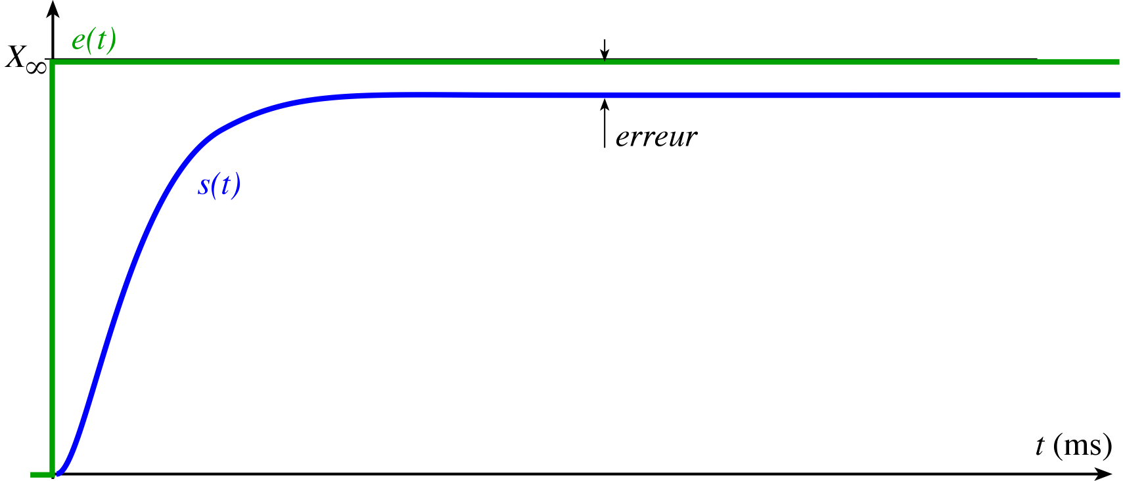 | Système stable et plus rapide mais manque de précision  m=1  figure 18
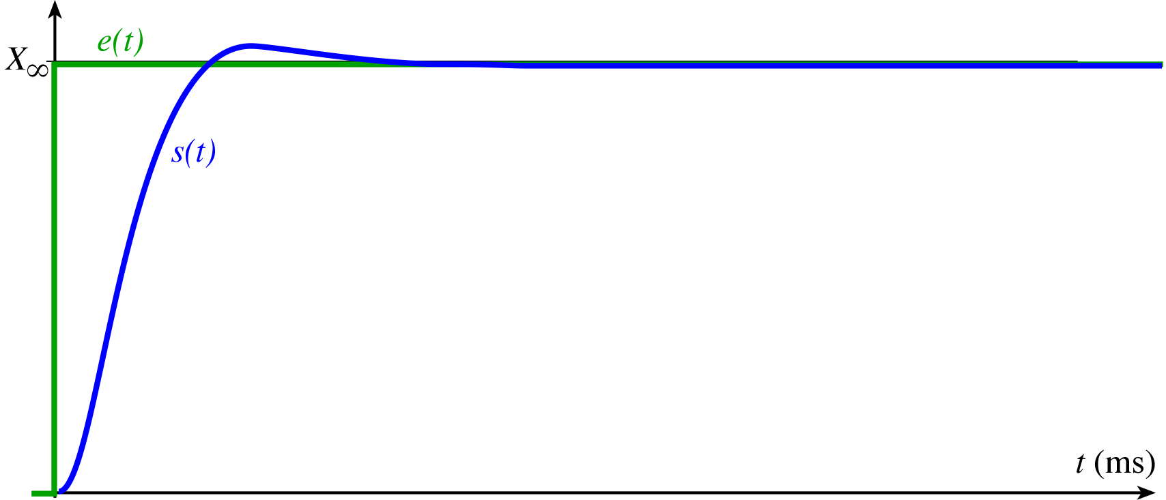 | Compromis entre stabilité, précision et rapidité  m = 0,707  figure 19
4.5 Correction d’un système asservi
A partir de la fonction de transfert d’un système on en déduit sa dynamique et sa stabilité.
Si le système asservi présente des caractéristiques trop médiocres et ne répond pas au cahier des charges, on va insérer dans la chaîne directe des filtres ou correcteurs.
Les trois actions de correction possibles sont la proportionnelle P, l’intégrale I et la dérivée D. Le correcteur physiquement utilisé permet d’agir sur les trois actions à la fois. On parle de correcteur PID.
Le correcteur va permettre d’intervenir sur la précision, le temps de réponse et la stabilité du système en boucle fermée.
 | 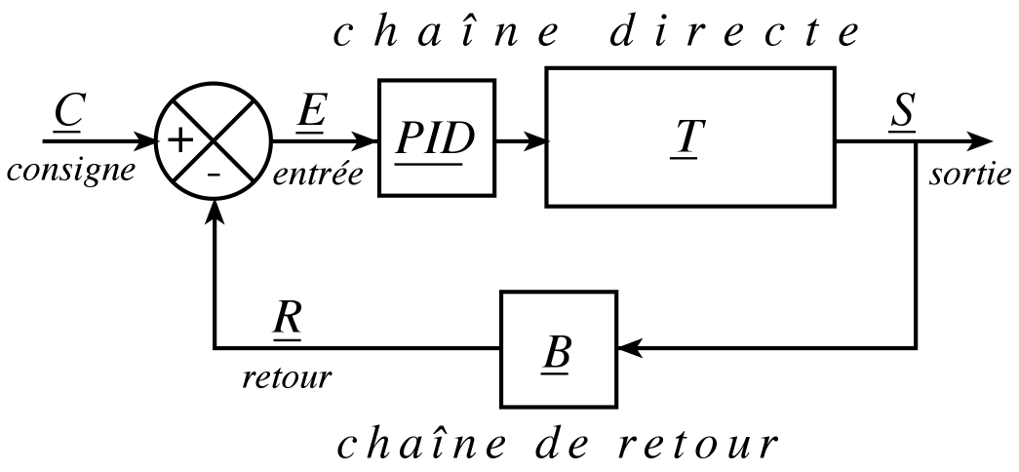 | figure 20

4.6 Equation fondamental d’un système en bouclés
 | 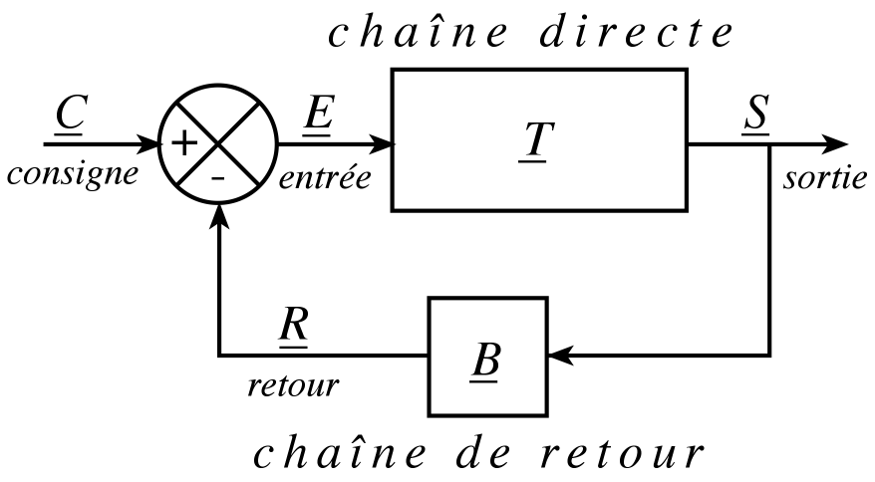 | figure 21
On cherche la transmittance complexe : ${\underline{A}}_{\text{BF}}=\frac{\underline{S}}{\underline{C}}$
Le schéma bloc permet d’écrire :
$$\underline{S}=\underline{T}\text{.}\underline{E}$$
$\underline{E}=\underline{C}−\underline{R}$ formules 16
$$\underline{R}=\underline{B}\text{.}\underline{S}$$
Ce qui permet de trouver ${\underline{A}}_{R}$ en fonction de $\underline{T}$ et $\underline{B}$.
$${\underline{A}}_{\text{BF}}=\frac{\underline{S}}{\underline{C}}=\frac{\underline{T}\text{.}\underline{E}}{\underline{E}+\underline{R}}=\frac{\underline{T}\text{.}\underline{E}}{\underline{E}+\underline{B}\text{.}\underline{S}}=\frac{\underline{T}\text{.}\underline{E}}{\underline{E}+\underline{B}\text{.}\underline{T}\text{.}\underline{E}}=\frac{\underline{T}\text{.}\underline{E}}{(1+\underline{B}\text{.}\underline{T})\text{.}\underline{E}}$$

Fonction de transfert en boucle fermée FTBF. | $${\underline{A}}_{\text{BF}}=\frac{\underline{T}}{1+\underline{T}\text{.}\underline{B}}$$ | formule 17
4.7 Equation fondamentale du système en boucle ouverte
L’étude en boucle ouverte permet de déterminer la stabilité du système.
 | 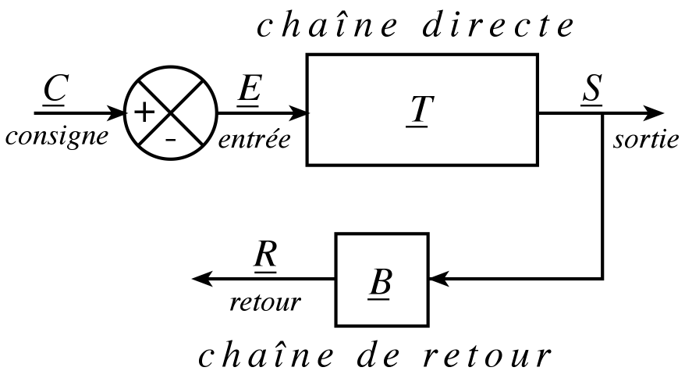 | figure 22
On cherche la transmittance complexe : ${\underline{A}}_{\text{BO}}=\frac{\underline{R}}{\underline{C}}$
Le schéma bloc permet d’écrire :
$$\underline{S}=\underline{T}\text{.}\underline{E}$$
$\underline{E}=\underline{C}$ formules 18
$$\underline{R}=\underline{B}\text{.}\underline{S}$$
Ce qui permet de trouver ${\underline{A}}_{R}$ en fonction de $\underline{T}$ et $\underline{B}$.
$${\underline{A}}_{\text{BO}}=\frac{\underline{R}}{\underline{C}}=\frac{\underline{B}\text{.}\underline{T}\text{.}\underline{C}}{\underline{C}}=\underline{B}\text{.}\underline{T}$$

Fonction de transfert en boucle ouverte FTBO. | $${\underline{A}}_{\text{BO}}=\underline{T}\text{.}\underline{B}$$ | formule 19
5. Asservissement de vitesse d’un moteur à courant continu
http://hebergement.ac-poitiers.fr/l-cc-angouleme/coulomb-exos-phy/exos_t/regu_n/

6. Structure d’un régulateur
6.1 Vocabulaire
Asservissement : c’est le fait qu’un système électromécanique doit suivre le plus fidèlement une consigne. Il existe des asservissements de vitesse, de position, etc.
Régulation : c’est le fait de rendre un système le moins sensible aux perturbations.
6.2 Régulateur tout ou rien à comparateur ou trigger
C’est la régulation la plus simple. Selon le signe de v_{e} – v_{s}, la commande e est à 0 ou 1. C’est-à-dire que le système est en marche ou à l’arrêt.
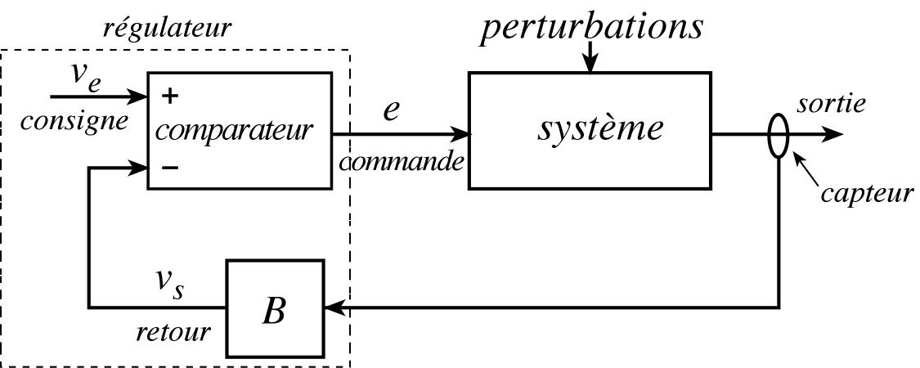
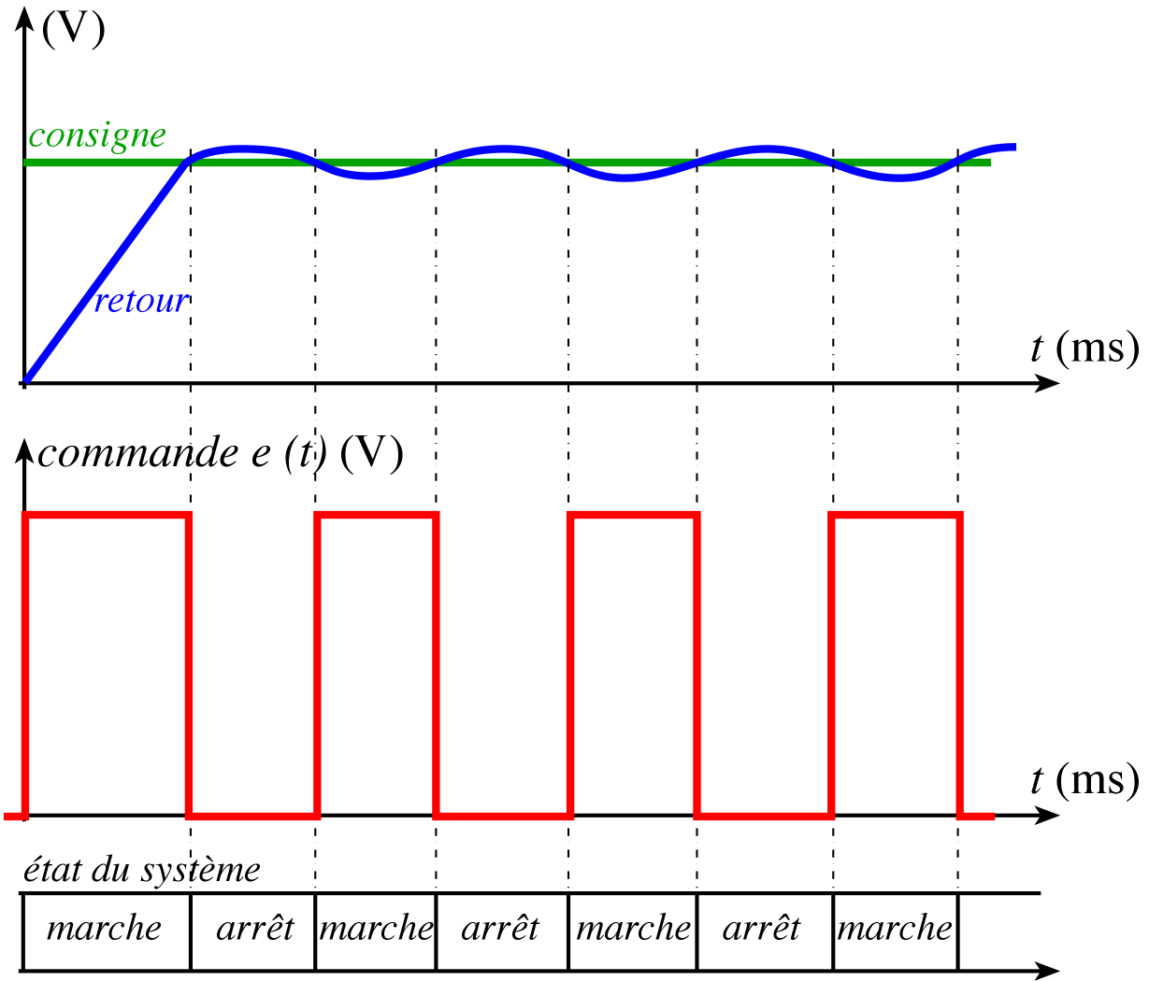
6.2 Régulateur tout ou rien à comparateur ou trigger
Dans ce cas, c’est selon l’écart v_{e} – v_{s}, la commande e est à 0 ou 1. C’est-à-dire que le système est en marche ou à l’arrêt. Cet écart peut être réglé.
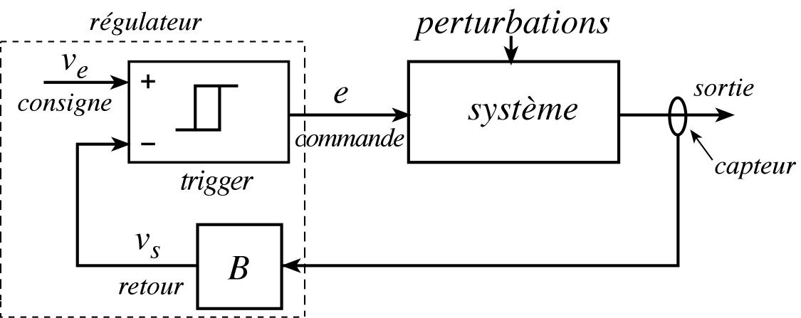 | 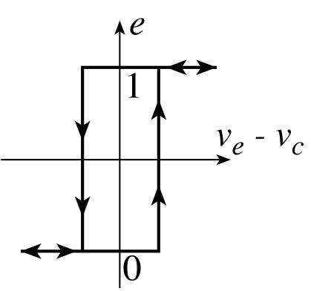 | 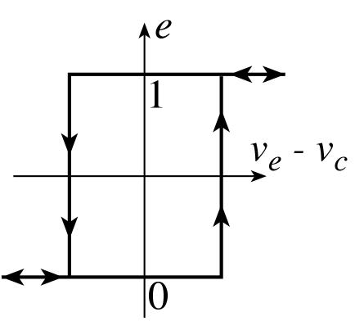
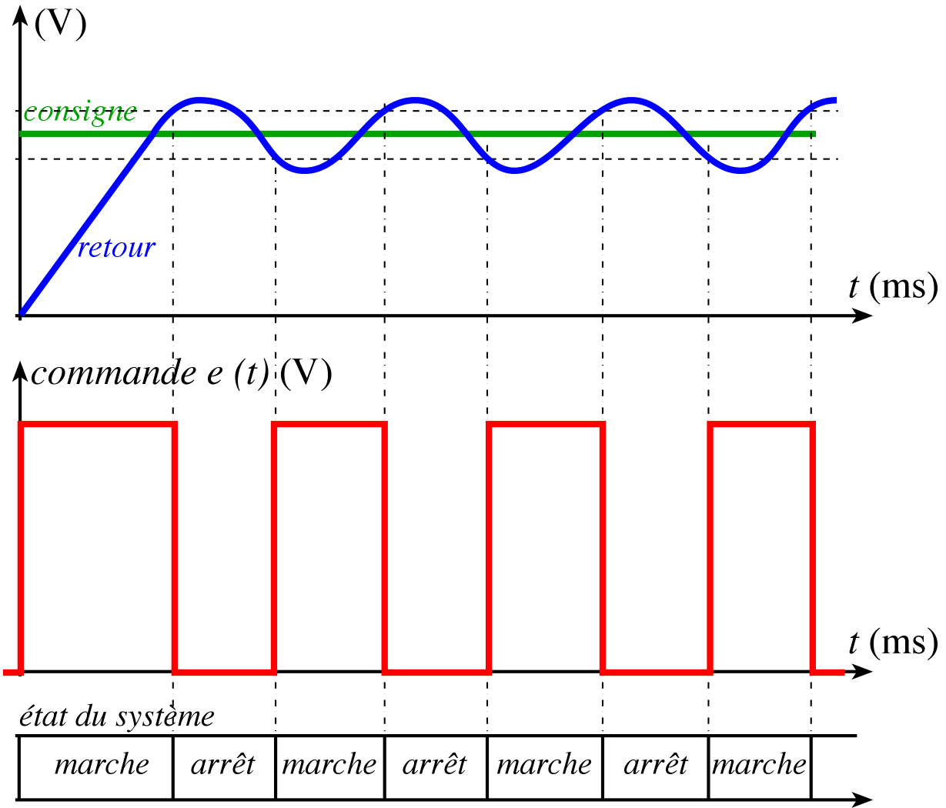
Dans ces deux cas, la sortie oscille en permanence autour de la valeur de consigne. Ce type de régulation ne possède pas de réglage et ne peut fonctionner que sur des systèmes lents tels que la régulation de température.
6.3 Régulateur à action proportionnelle, intégrale et dérivée (PID)

Sources :
- Equipements de puissance ; Henry Ney, Noël Morel ; Nathan Technique ; 2000

